IV Quadratische Funktionen
Check-out Kapitel IV

Auf dieser Seite kannst du alle grundlegenden Inhalte des Kapitels wiederholen.

 | Checkliste |  |  |  | Wiederholung
1. | Ich kann x- und y-Werte bei einer Normalparabel berechnen. | ◻ | ◻ | ◻ | Rückblick, Seite 110
2. | Ich kann beschreiben, wie eine Parabel aus der Normalparabel hervorgeht. | ◻ | ◻ | ◻ | Rückblick, Seite 110
3. | Ich kann verschobene und gestreckte Parabeln in ein Koordinatensystem einzeichnen. | ◻ | ◻ | ◻ | Rückblick, Seite 110
4. | Ich kann größte und kleinste Werte einer Parabel rechnerisch bestimmen. | ◻ | ◻ | ◻ | Rückblick, Seite 110

1 Die Punkte liegen auf der Normalparabel $y=x^{2}$. Bestimme alle Werte, die in die Lücken passen können.
a) $P\left(1 | \underline{}\right)$ b) $Q\left(−2 | \underline{}\right)$ c) $R\left(\underline{} | 4\right)$ d) $S\left(\underline{} | 0,25\right)$

2 Gegeben ist die Parabel mit der Gleichung $y={\left(x−2\right)}^{2}+1,5.$
a) Überprüfe, ob die Punkte P (1 | 2,5), Q (2,5 | 2) und R (− 3 | 26,5) auf der Parabel liegen.

b) Gib die Koordinaten des Scheitels S an: $S\left(\underline{} | \underline{}\right)$.
c) Beschreibe, wie die Parabel aus der Normalparabel hervorgeht.

3 Die Normalparabel $y=x^{2}$ wird um eine Einheit nach links und um zwei Einheiten nach oben verschoben. Anschließend wird sie um den Faktor $\frac{−1}{2}$ gestreckt.
a) Trage in die zweite Zeile die y-Werte ein, die sich bei einer Normalparabel $y=x^{2}$ ergeben und in die dritte Zeile die y-Werte der verschobenen und gestreckten Parabel.

x | − 4 | − 3 | − 2,5 | − 2 | − 1,5 | − 1 | − 0,5 | 0 | 0,5 | 1 | 1,5 | 2
$$y=x^{2}$$
y

b) Zeichne die verschobene und gestreckte Parabel in ein Koordinatensystem ein.
c) Lies die Koordinaten des Scheitels ab und gib die Scheitelform der Parabel an.
$S\left(\underline{} | \underline{}\right)y=$

4 Bestimme für die Parabel die größten und kleinsten y-Werte und gib jeweils die Scheitelform an.

Parabel | $$y=−x^{2}+3x$$ | $$y=−x^{2}+3x+2$$ | $$y=\frac{1}{2}x^{2}+2x−2$$ | $$y=2x^{2}−4x+1$$
größter/kleinster y-Wert
Scheitelform

 | IV Quadratische Funktionen |  |  | Lösungen
Check-out Kapitel IV

1 a) P (1 | 1) b) Q (– 2 | 4)
c) R (– 2 | 4) oder R (2 | 4) d) S (– 0,5 | 0,25) oder S (0,5 | 0,25)

2 a) P und R liegen auf der Parabel, Q nicht.
b) S (2 | 1,5)
c) Die Parabel wird um 2 Einheiten nach rechts und um 1,5 Einheiten nach oben verschoben.

3 a)
x | − 4 | − 3 | − 2,5 | − 2 | − 1,5 | − 1 | − 0,5 | 0 | 0,5 | 1 | 1,5 | 2
$$y=x^{2}$$ | 16 | 9 | 6,25 | 4 | 2,25 | 1 | 0,25 | 0 | 0,25 | 1 | 2,25 | 4
y | − 2,5 | 0 | 0,875 | 1,5 | 1,875 | 2 | 1,875 | 1,5 | 0,875 | 0 | − 1,125 | − 2,5

b)
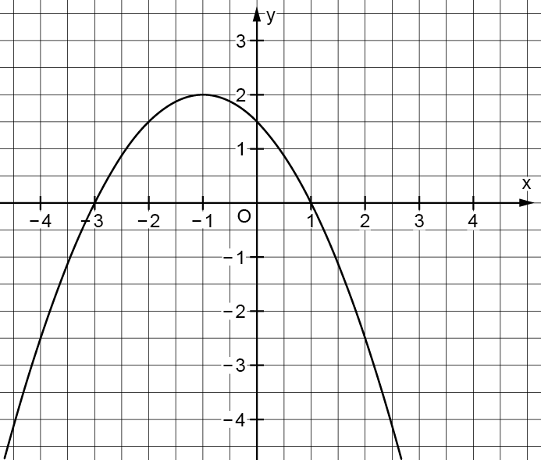
c) S (– 1 | 2), $y={\frac{−1}{2}\left(x+1\right)}^{2}+2$

4
 | $$y=−x^{2}+3x$$ | $$y=−x^{2}+3x+2$$ | $$y=\frac{1}{2}x^{2}+2x−2$$ | $$y=2x^{2}−4x+1$$
größter/kleinster y-Wert | Maximum: 2,25 | Maximum: 4,25 | Minimum: – 4 | Minimum: – 1
Scheitelform | $$y=−{\left(x−1,5\right)}^{2}+2,25$$ | $$y=−{\left(x−1,5\right)}^{2}+4,25$$ | $$y=\frac{1}{2}{\left(x+2\right)}^{2}−4$$ | $$y=2{\left(x−1\right)}^{2}−1$$

